화살표 함수 – ES6부터 도입된 문법

일반 함수와 비교했을 때 간결하고 명확한 표현을 제공

주로 익명함수나 콜백함수로 많이 사용된다

기본 사용법을 일반함수와 비교해보자

일반함수와 차이점이 무엇인가를 알아보니 뭔 말인지 모르겠다 하나하나 봐보자

일단 시각적으로 표현방법이 다르다는 것을 알 수 있다.

일반함수의 사용법은

Function 함수명( ) {

)

화살표 함수의 사용법은

Const 함수명 = ( ) => {

}

function이라는 키워드를 사용하여 함수를 선언하고 화살표 함수는 화살표를 사용하여 함수를 선언한다.

() 사이에 매개변수를 넣는 것은 같지만 화살표함수에서 매개변수가 1개 있을 때는 () 생략 가능하다

() 사이에서 객체 리터럴과 구조분해할당도 가능하다.

객체리터럴이란?

자바스크립트에서 객체를 생성하는 한 가지 방법으로 {} 표시하며 키:벨류 형식으로 객체 정의

Const obj = {

Key1 = value1,

Key2 = value2

Key3 = value3

} 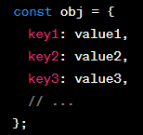

이런식으로 표현하며 객체 리터럴을 사용하여 객체를 생성하고 초기값을 설정, 직접 지정할 수가 있음.

구조분해할당이란>

배열이나 객체의 값을 분해하여 개별 변수에 각 각 할당하는 방법

배열 구조 분해 할당

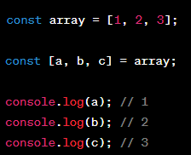

객체의 구조 분해 할당

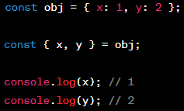

객체 obj의 객체를 구조분해하여 변수 x,y에 할당 하였는데 여기서 중요한 것은 변수 명과 key명이 같아야 분해 할당이 된다는 것이다.

기본 매개변수와 나머지 매개변수도 지원함

기본 매개변수

해당 매개변수에 값이 제공되지 않은 경우 미리 기본값으로 설정한 값이 기본적으로 할당되는 것을 기본 매개변수라고 함

함수 정의할 때 정의해야함.1

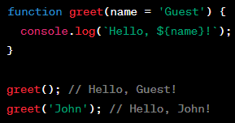

나머지 매개변수

전달된 인수를 배열로 수집하는 역할을 수행하며 함수 정의할 때 마지막에 위치

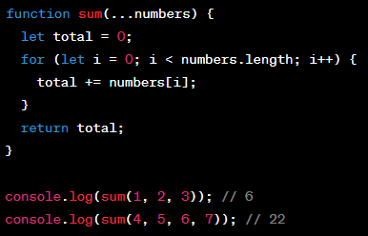

**um()** 함수는 나머지 매개변수인 **numbers**를 사용하여 전달된 모든 인수를 배열로 수집하고, 각 인수를 순회하여 합계를 계산

그래서 numbers[i] 형태로 쓰는 것임.